1. 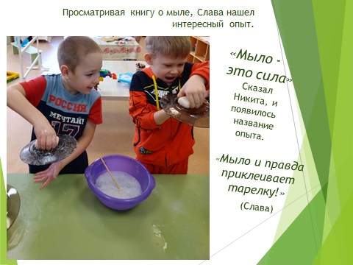Муниципальное бюджетное дошкольное образовательное учреждение

«Детский сад №15 «Радуга», г. Енисейск, Красноярский край.

1. Подготовительная группа «Солнечные лучики», 6-7 лет.
2. Педагог: Братанова Татьяна Николаевна

Хребтова Татьяна Андреевна

1. Адрес электронной почты [saifutdinova.olg@mail.ru](mailto:saifutdinova.olg@mail.ru)
2. Тел. 8-962-079-3002, 8 (3912)2-50-94
3. Согласие на обработку персональных данных в приложение.

|  |  |
| --- | --- |
| C:\Users\методист\Desktop\КОНКУРСЫ 2021-2022\Голос ребенка 2022\Лучики\Рисунок1.jpg | В наш город Енисейск приехал цирк. Но не у всех детей была возможность сходить на цирковое представление. Ребята нашли выход – «Сами станем цирковыми артистами!» |

|  |  |
| --- | --- |
| C:\Users\методист\Desktop\КОНКУРСЫ 2021-2022\Голос ребенка 2022\Лучики\5.png | Маша посмотрела передачу «Модный приговор», рассказала детям, и началась игра в «Модельеры»!!!! Фантики, ленточки, мусорные пакеты, обои, гофрированная бумага превратились в ткань и аксессуары для костюмов.  «Настя, у нас будут самые красивые платья, такие как мы нарисовали!» - Маша |

|  |  |  |  |
| --- | --- | --- | --- |
| C:\Users\методист\Desktop\КОНКУРСЫ 2021-2022\Голос ребенка 2022\Лучики\Рисунок4.png | Какой пикник без шашлыков! Олеся построила мангал из конструктора. Разожгла огонь, заменяя его красным лего- конструктором. Шампура - палочки для суш.  «Почти готово! Сейчас будем обедать!» | C:\Users\методист\Desktop\КОНКУРСЫ 2021-2022\Голос ребенка 2022\Лучики\Рисунок5.png | После пикника решили отдохнуть! Не беда, что палатка одна. Сделали рядом еще одну палатку из шторки. Спальный мешок – большой мусорный пакет. |